[国家优青团队，四川大学华西医院欧阳亮/张岚研究图像重复且分析存疑，可信度受挑战](https://mp.weixin.qq.com/s?__biz=Mzk3NTEwMTE3OA==&mid=2247485722&idx=1&sn=552a669ddded38cc671cb479a971a589)

[学术荟萃](javascript:void(0);)2025-04-12 22:11:00山东

**Part.1**



**论文简介**

**标题：Crystal structure-based discovery of a novel synthesized PARP1 inhibitor (OL-1) with apoptosis-inducing mechanisms in triple-negative breast cancer**

**日期：**2016年12月5日

**单位与作者：**四川大学华西医院Leilei Fu、 Shuya Wang、Xuan Wang、Lan Zhang(通讯作者 音译 张岚)、Liang Ouyan(通讯作者 音译 欧阳亮)

**期刊：*Scientific Reports***

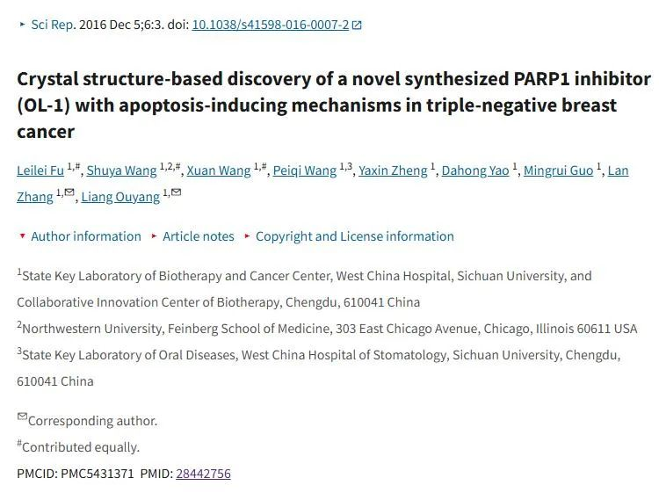

**Part.2**



**图像重复问题**

**#1 本文描述的晶体结构（PDB 5ha9）是 PARP1 与 BL-PA-10 的复合物。打开 PDB 或 PDB_REDO 中的图谱，可以清楚地看到在 1.5 sigma 水平以上没有 BL-PA-10 配体的密度。在 1.0 sigma 水平，21 个原子中只有 4 个原子显示出密度。我认为这可能是对电子密度图的过度解读。**

**#2 图 11C 显示，这些流式细胞分析需要一种补偿或更好的门控策略。**

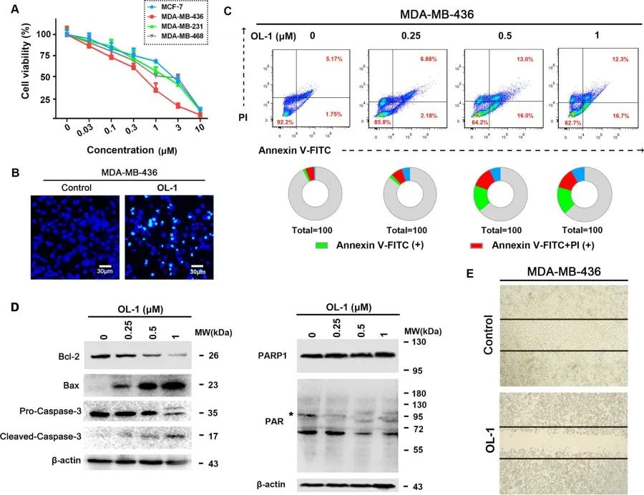

**#3 图11B与早一年发表的论文 (DOI: 10.18632/oncotarget.3513) 的图5B出现重复。**

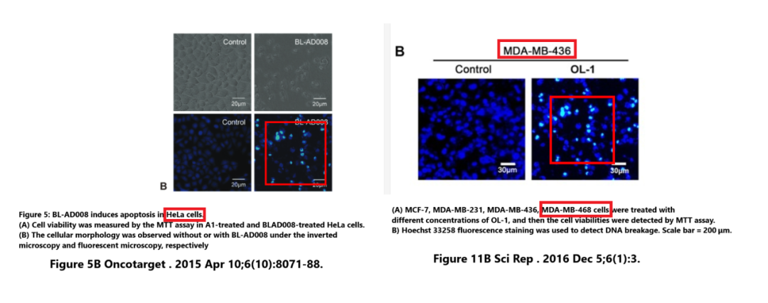

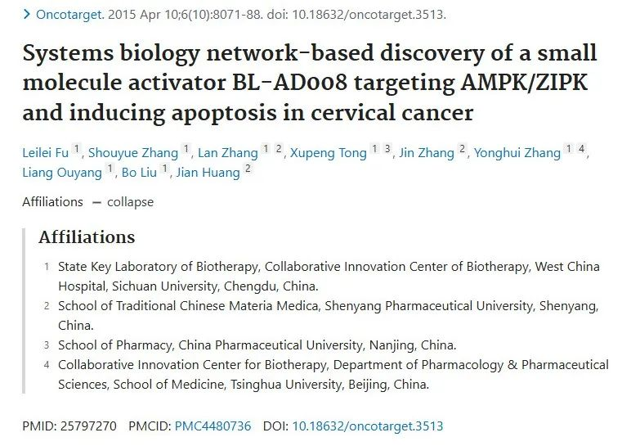

**基金支持：**

* 中国国家自然科学基金（批准号 81473091）
* 四川大学杰出青年学者（编号 2015SCU04A41）
* 中国博士后科学基金（批准号 2015M580794 和 2016M590893）

**参考信息：**

https://pmc.ncbi.nlm.nih.gov/articles/PMC5431371/

https://pubpeer.com/publications/EC860A51089AF1BF9D838EF3317A97